|  |  |  |  |  |  |  |  |  |
| --- | --- | --- | --- | --- | --- | --- | --- | --- |
| LISTA DE COTEJO**: INVESTIGACIÓN DOCUMENTAL** | | | | | | | | |
| DOCENTE: Rogelio Oliveros Mendoza | | | | ASIGNATURA: Cálculo Integral | | | | |
| DATOS GENERALES DEL PROCESO DE EVALUACIÓN | | | | | | | | |
| NOMBRE DEL ALUMNO: | | | UNIDAD:  UNO | | | | | |
| PERIODO: Febrero-Junio 2025 | | GRUPO: 211 B | | | | CARRERA: Mecatrónica | | |
| INSTRUCCIONES | | | | | | | | |
| Revisar las actividades que se solicitan y marque en los apartados “SI” cuando la evidencia se cumple; en caso contrario marque “NO”. En la columna “OBSERVACIONES” indicaciones que puedan ayudar al alumno a saber cuáles son las condiciones no cumplidas, si fuese necesario. | | | | | | | | |
| **VALOR DEL REACTIVO** | **CARACTERÍSTICA A CUMPLIR (REACTIVO)** | | | | **CUMPLE** | | | **OBSERVACIONES** |
| **SI** | | **NO** |
| **1 %** | **PRESENTACIÓN:** El resumen cumple con los requisitos de:   1. Buena presentación 2. Mismo formato (letra legible) 3. Limpieza y orden 4. Ortografía (El documento es redactado de forma correcta sin faltas de ortografía) 5. Mismo Formato (letra arial 12, títulos con negritas) Cuando sea redactado en Word y mismo tipo de letra cuando se solicite a mano | | | |  | |  |  |
| **1 %** | **e**. Maneja el lenguaje técnico apropiado y presenta en todo el documento coherencia y secuencia entre párrafos | | | |  | |  |  |
| **1%** | **INTRODUCCIÓN**: Da una idea clara y objetiva de lo que tratara el tema (motivando al lector a continuar con su lectura y revisión), fundamentando con las referencias bibliográficas que se utilizaron para su redacción. | | | |  | |  |  |
| **2 %** | **SUSTENTO TEÓRICO**: Todo el documento, en su contenido presenta un sustento teórico formal, que le da formalidad y veracidad al trabajo presentado, mismas que estarán citadas por el sistema Harvard completas al final en bibliografía. | | | |  | |  |  |
| **3 %** | **CONTENIDO**: Maneja un lenguaje técnico apropiado y presenta en todo el documento coherencia, secuencia entre párrafo, es digerible a todo público y presenta una metodología **COHERENCIA Y COHESIÓN:** Maneja un lenguaje técnico apropiado y presenta en todo el documento coherencia, secuencia entre párrafo y es digerible a todo público coherente. | | | |  | |  |  |
| **1 %** | **Conclusiones**: Las conclusiones son claras y acordes con el objetivo esperado. | | | |  | |  |  |
| **1 %** | **Responsabilidad**: Entregó la investigación documental en la fecha y hora señalada. | | | |  | |  |  |
| **10 %** | **CALIFICACIÓN** | | | |  | | | |

|  |  |  |  |  |  |  |  |  |
| --- | --- | --- | --- | --- | --- | --- | --- | --- |
| LISTA DE COTEJO**: INVESTIGACIÓN DOCUMENTAL** | | | | | | | | |
| DOCENTE: Rogelio Oliveros Mendoza | | | | ASIGNATURA: Cálculo Integral | | | | |
| DATOS GENERALES DEL PROCESO DE EVALUACIÓN | | | | | | | | |
| NOMBRE DEL ALUMNO: Pérez Dolores Ángel Emmanuel | | | UNIDAD:  UNO | | | | | |
| PERIODO: Febrero-Julio 2024 | | GRUPO: 211 B | | | | CARRERA: Mecatrónica | | |
| INSTRUCCIONES | | | | | | | | |
| Revisar las actividades que se solicitan y marque en los apartados “SI” cuando la evidencia se cumple; en caso contrario marque “NO”. En la columna “OBSERVACIONES” indicaciones que puedan ayudar al alumno a saber cuáles son las condiciones no cumplidas, si fuese necesario. | | | | | | | | |
| **VALOR DEL REACTIVO** | **CARACTERÍSTICA A CUMPLIR (REACTIVO)** | | | | **CUMPLE** | | | **OBSERVACIONES** |
| **SI** | | **NO** |
| **1 %** | **PRESENTACIÓN:** El resumen cumple con los requisitos de:   1. Buena presentación 2. Mismo formato (letra legible) 3. Limpieza y orden 4. Ortografía (El documento es redactado de forma correcta sin faltas de ortografía) 5. Mismo Formato (letra arial 12, títulos con negritas) Cuando sea redactado en Word y mismo tipo de letra cuando se solicite a mano | | | |  | |  |  |
| **1 %** | **e**. Maneja el lenguaje técnico apropiado y presenta en todo el documento coherencia y secuencia entre párrafos | | | |  | |  |  |
| **1%** | **INTRODUCCIÓN**: Da una idea clara y objetiva de lo que tratara el tema (motivando al lector a continuar con su lectura y revisión), fundamentando con las referencias bibliográficas que se utilizaron para su redacción. | | | |  | |  |  |
| **2 %** | **SUSTENTO TEÓRICO**: Todo el documento, en su contenido presenta un sustento teórico formal, que le da formalidad y veracidad al trabajo presentado, mismas que estarán citadas por el sistema Harvard completas al final en bibliografía. | | | |  | |  |  |
| **3 %** | **CONTENIDO**: Maneja un lenguaje técnico apropiado y presenta en todo el documento coherencia, secuencia entre párrafo, es digerible a todo público y presenta una metodología **COHERENCIA Y COHESIÓN:** Maneja un lenguaje técnico apropiado y presenta en todo el documento coherencia, secuencia entre párrafo y es digerible a todo público coherente. | | | |  | |  |  |
| **1 %** | **Conclusiones**: Las conclusiones son claras y acordes con el objetivo esperado. | | | |  | |  |  |
| **1 %** | **Responsabilidad**: Entregó la investigación documental en la fecha y hora señalada. | | | |  | |  |  |
| **10 %** | **CALIFICACIÓN** | | | | 10% | | | |

**LISTA DE COTEJO DE PROBLEMARIO**

|  |  |  |  |  |  |  |  |
| --- | --- | --- | --- | --- | --- | --- | --- |
| DOCENTE: **Rogelio Oliveros Mendoza** | | | ASIGNATURA: CALCULO INTEGRAL | | | | |
| **DATOS GENERALES DEL PROCESO DE EVALUACIÓN** | | | | | | | |
| NOMBRE DEL ALUMNO: | | | | | Problemario | | | |
| PERIODO: Febrero-Julio 2025 | | GRUPO: 211-B | CARRERA: Mecatrónica | | | | | |
| **INSTRUCCIONES** | | | | | | | |
| Revisar las actividades que se solicitan y marque en los apartados “SI” cuando la evidencia se cumple; en caso contrario marque “NO”. En la columna “OBSERVACIONES” indicaciones que puedan ayudar al alumno a saber cuáles son las condiciones no cumplidas, si fuese necesario. | | | | | | | |
| **VALOR DEL REACTIVO** | **CARACTERÍSTICA A CUMPLIR (REACTIVO)** | | | **CUMPLE** | | | **OBSERVACIONES** |
| **SI** | | **NO** |  |
| **2 %** | **PRESENTACIÓN:** El trabajo cumple con los requisitos de   1. Buena presentación 2. No tiene faltas de ortografía 3. Ordenado y limpio | | |  | |  |  |
| **3 %** | **FORMATO DE ENTREGA**: Hoja de presentación (asignatura, unidad, tema de estudio, docente, fecha, nombre del alumno), lista de cotejo con datos correspondientes y presentar en su cuadernillo de tareas. | | |  | |  |  |
| **10%** | **DESARROLLO DE EJERCICIOS**: Identifica los principios, leyes, normas e incluso técnicas y metodologías apropiadas, si el ejercicio lo permite, debe de presentar: Enunciado, datos, fórmula, sustitución y resultado. | | |  | |  |  |
| **10%** | **RESULTADO:** El alumno llega al resultado correcto, con sus respectivas unidades y presenta la interpretación lógica de cada resultado obtenido en una conclusión. | | |  | |  |  |
| **5%** | **RESPONSABILIDAD**: Entregó el problemario en la fecha y hora señalada. | | |  | |  |  |
| **30 %** | **CALIFICACIÓN** | | |  | | | | |

**LISTA DE COTEJO DE PROBLEMARIO**

|  |  |  |  |  |  |  |  |
| --- | --- | --- | --- | --- | --- | --- | --- |
| DOCENTE: **Rogelio Oliveros Mendoza** | | | ASIGNATURA: CALCULO INTEGRAL | | | | |
| **DATOS GENERALES DEL PROCESO DE EVALUACIÓN** | | | | | | | |
| NOMBRE DEL ALUMNO: Pérez Dolores Ángel Emmanuel | | | | | Problemario | | | |
| PERIODO: Febrero-Julio 2025 | | GRUPO: 211-B | CARRERA: Mecatrónica | | | | | |
| **INSTRUCCIONES** | | | | | | | |
| Revisar las actividades que se solicitan y marque en los apartados “SI” cuando la evidencia se cumple; en caso contrario marque “NO”. En la columna “OBSERVACIONES” indicaciones que puedan ayudar al alumno a saber cuáles son las condiciones no cumplidas, si fuese necesario. | | | | | | | |
| **VALOR DEL REACTIVO** | **CARACTERÍSTICA A CUMPLIR (REACTIVO)** | | | **CUMPLE** | | | **OBSERVACIONES** |
| **SI** | | **NO** |  |
| **2 %** | **PRESENTACIÓN:** El trabajo cumple con los requisitos de   1. Buena presentación 2. No tiene faltas de ortografía 3. Ordenado y limpio | | |  | |  |  |
| **3 %** | **FORMATO DE ENTREGA**: Hoja de presentación (asignatura, unidad, tema de estudio, docente, fecha, nombre del alumno), lista de cotejo con datos correspondientes y presentar en su cuadernillo de tareas. | | |  | |  |  |
| **10%** | **DESARROLLO DE EJERCICIOS**: Identifica los principios, leyes, normas e incluso técnicas y metodologías apropiadas, si el ejercicio lo permite, debe de presentar: Enunciado, datos, fórmula, sustitución y resultado. | | |  | |  |  |
| **10%** | **RESULTADO:** El alumno llega al resultado correcto, con sus respectivas unidades y presenta la interpretación lógica de cada resultado obtenido en una conclusión. | | |  | |  |  |
| **5%** | **RESPONSABILIDAD**: Entregó el problemario en la fecha y hora señalada. | | |  | |  |  |
| **30 %** | **CALIFICACIÓN** | | | 30% | | | | |

EXAMEN UNIDAD I

|  |  |  |  |
| --- | --- | --- | --- |
| NOMBRE DEL DOCENTE:M.C Rogelio Oliveros Mendoza | | | ASIGNATÙRA: Cálculo Integral |
| **DATOS GENERALES DEL PROCESO DE EVALUACIÓN** | | | |
| NOMBRE DEL ESTUDIANTE: | | CARRERA: | |
| GRUPO: | FECHA: | PERIODO ESCOLAR: Febrero-Julio 2025 | |
| **INSTRUCCIONES** | | | |
| Lea cuidadosamente y conteste correctamente lo que se te solicita. El tiempo para responder es de 90 minutos. Si tiene alguna duda sobre lo que se te solicita pregunta al docente. Se puede utilizar calculadora y formulario.  1.- Calcular el área que representa la función  y la intersección con el eje de las x.  Valor 20 ptos.  a) Grafica la función y obtén las intersecciones con el eje de las x.  b) Usando sumas de Riemman  c)Usando el Teorema fundamental del cálculo  2.- Realizar las integrales propuestas. Valor 20 ptos        ¡Éxito! | | | |

EXAMEN UNIDAD II

|  |  |  |  |
| --- | --- | --- | --- |
| NOMBRE DEL DOCENTE:M.C Rogelio Oliveros Mendoza | | | ASIGNATÙRA: Cálculo Integral |
| **DATOS GENERALES DEL PROCESO DE EVALUACIÓN** | | | |
| NOMBRE DEL ESTUDIANTE: | | CARRERA: | |
| GRUPO: | FECHA: | PERIODO ESCOLAR: Febrero-Julio 2025 | |
| **INSTRUCCIONES** | | | |
| Lea cuidadosamente y conteste correctamente lo que se te solicita. El tiempo para responder es de 90 minutos. Si tiene alguna duda sobre lo que se te solicita pregunta al docente. Se puede utilizar calculadora y formulario.  RESUELVE CORRECTAMENTE LAS INTEGRALES PROPUESTAS.    ­­­­­­­­­­­­ ¡Éxito! | | | |

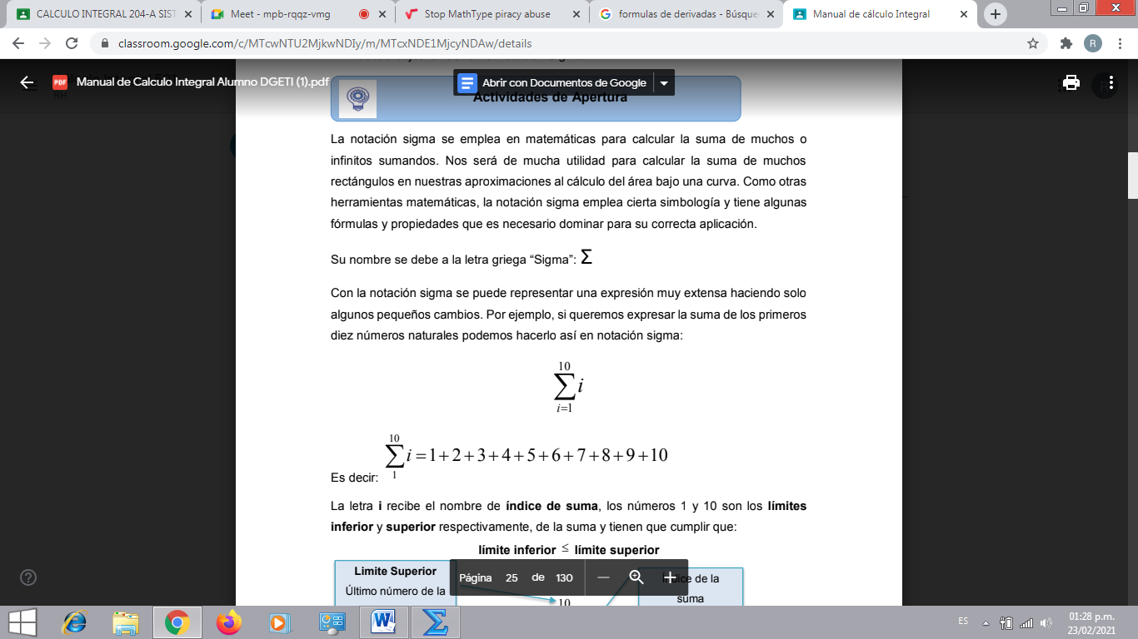

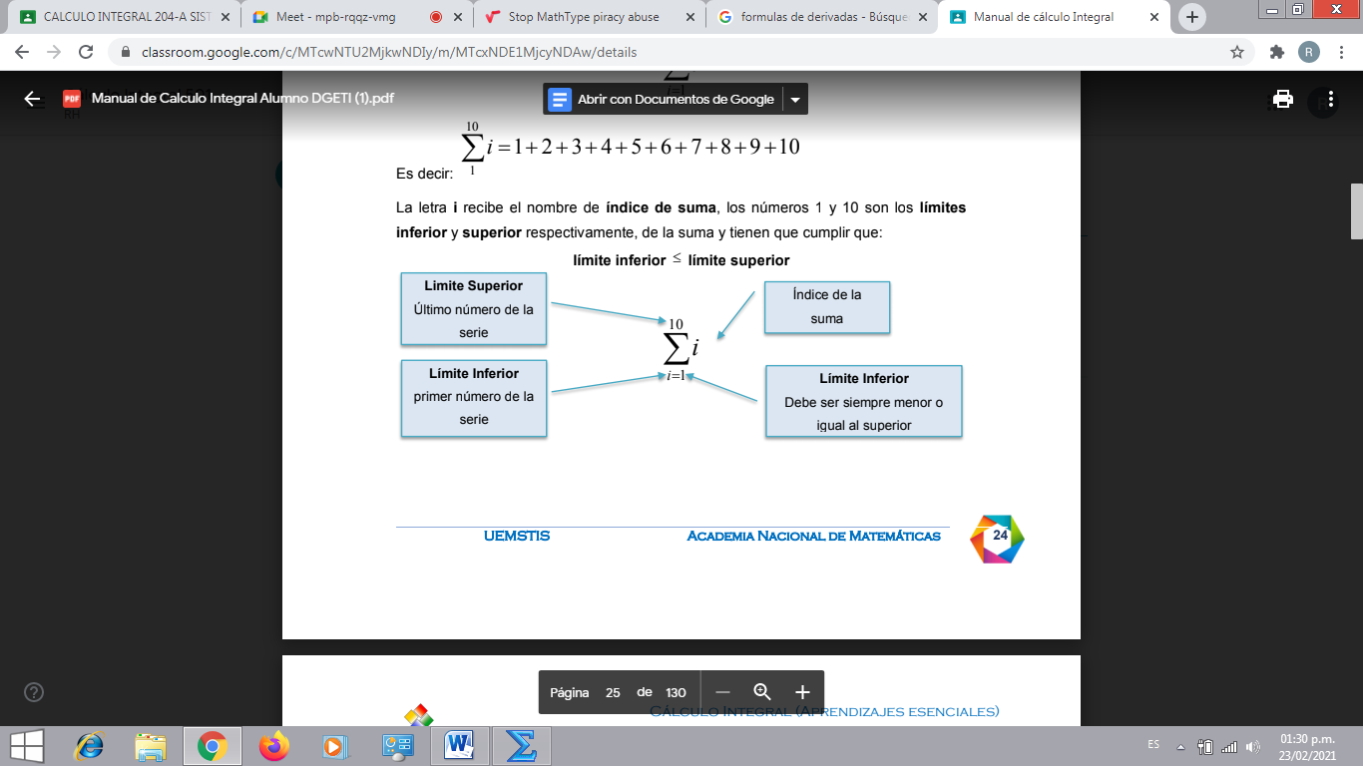

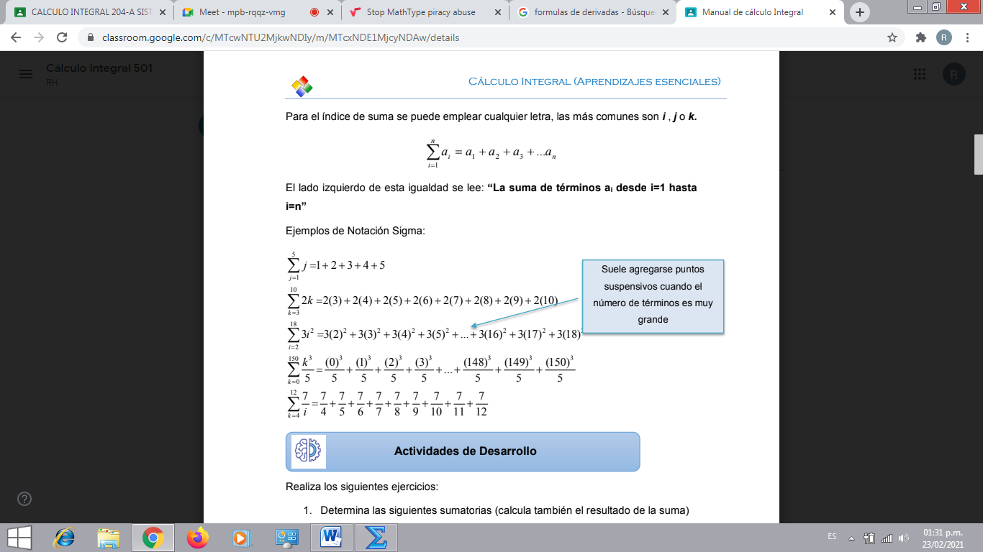

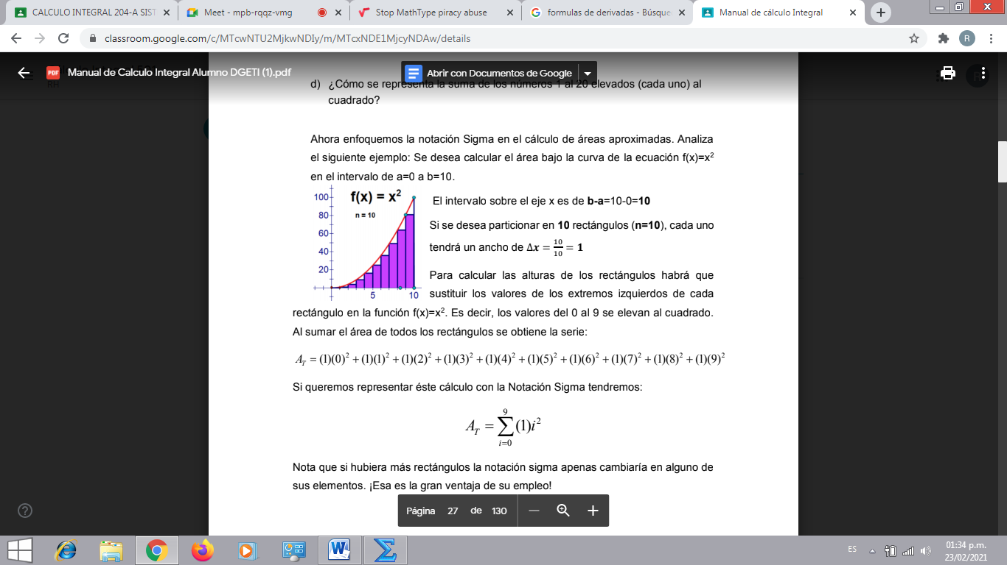

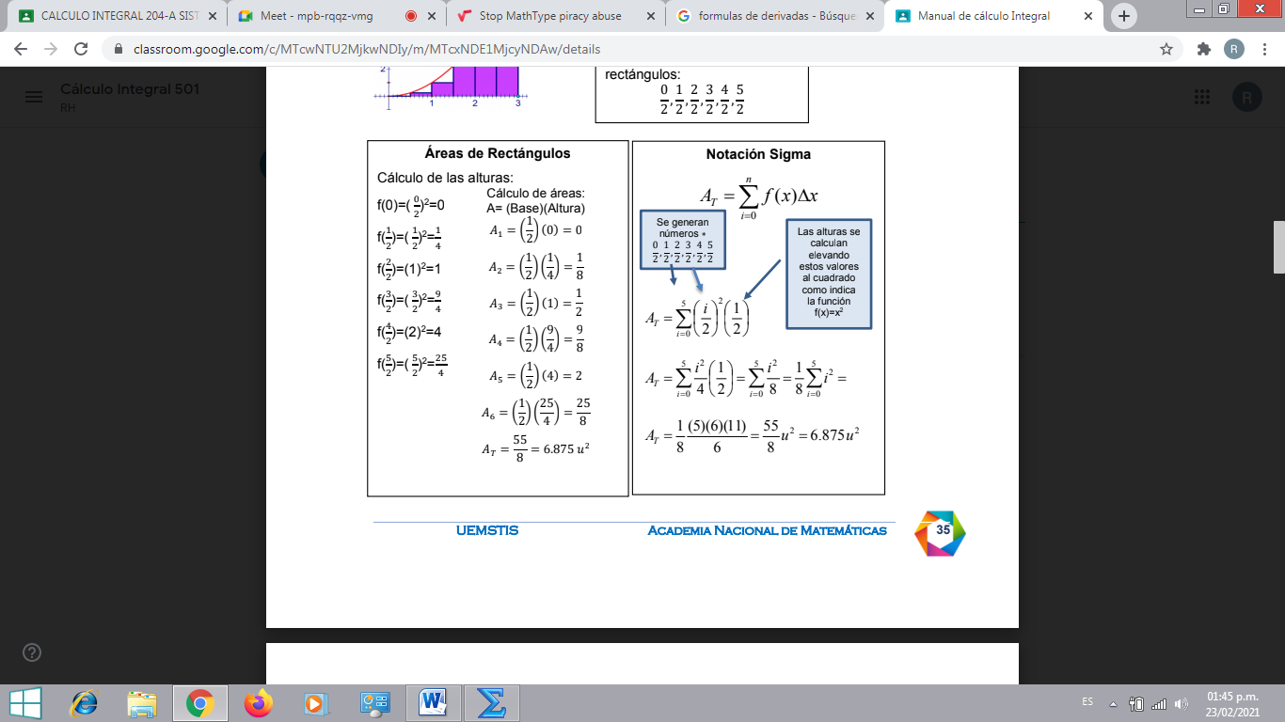

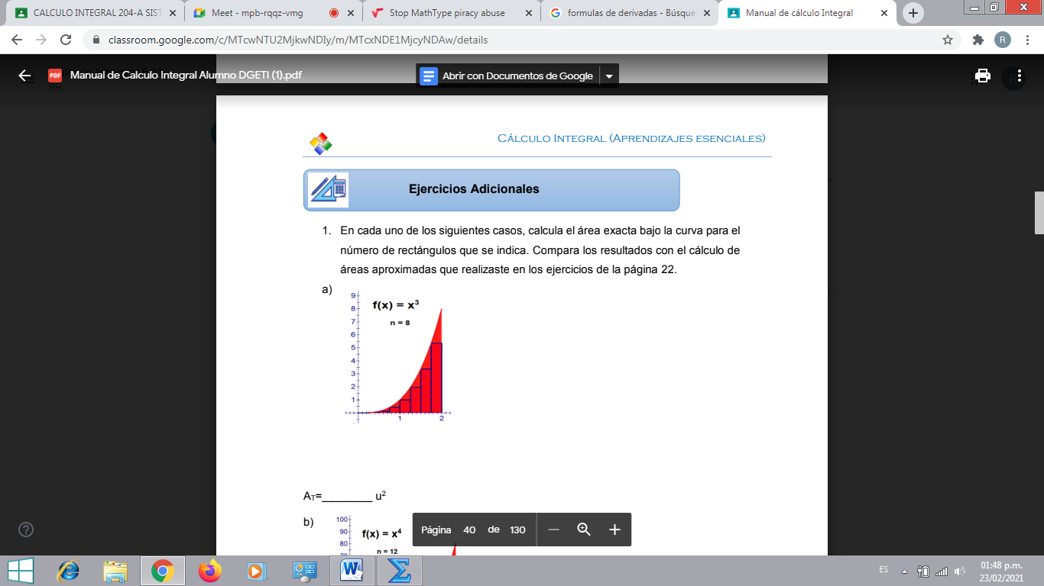

Ejercicios de integral definida



CLACULO DE INTEGRALES INDEFINIDAS DIRECTAS



Integral por partes



Procedimiento para integración por partes

Paso 1. Dada la integral , se seleccionan u y dv

Paso 2. La función u debe ser derivable y dv debe ser un término que se pueda integrar fácilmente

Paso 3. En la fórmula de integración por partes se sustituyen los datos obtenidos del paso anterior, considerando que  no debe ser más complicada que .

Resolver:



